# 河北环境信息中心综合管理平台修改文档

测试地址：

http://lc.guo.lol:11235/wanzhang/page/views/index/index.html#UserManagement

测试用户：基层湾长：1233 Xmcbk131313.

## APP

### 巡湾管理

* + 1. 开始时间，自动显示，不可手动修改，默认点击”开始任务“按钮的时间
    2. 结束时间，自动显示，不可手动修改，默认点击”提交“按钮的时间
    3. 巡查起点、终点，请修改为：不可手动修改

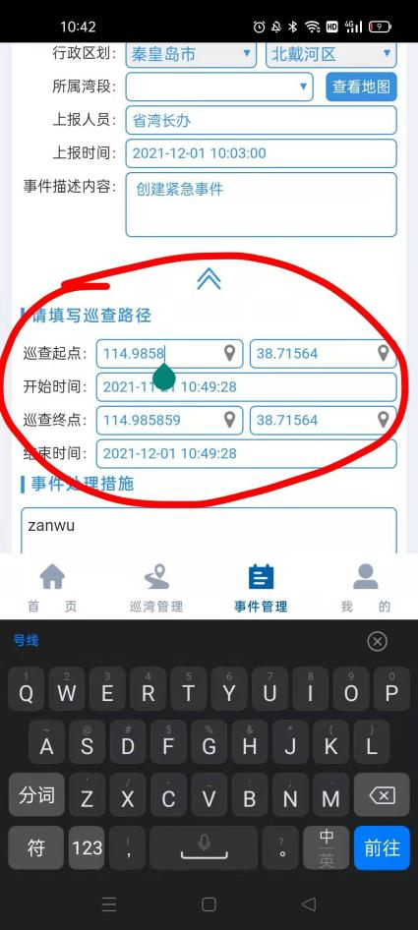

* + 1. 巡查起点、终点，去掉“点位”；
    2. 蓝色图标，目前不可以拖动，无法调整定位，请修改为可拖动的

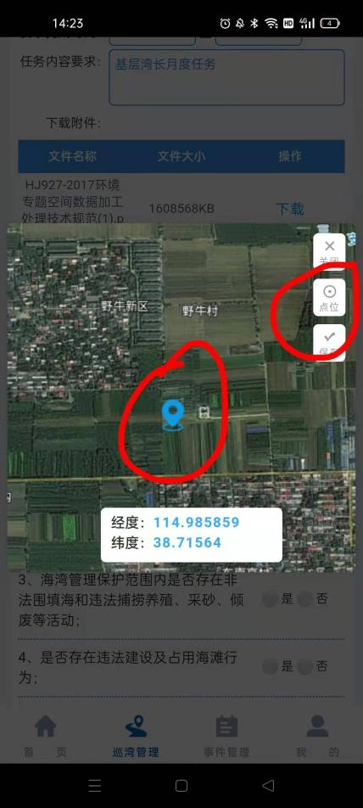

* + 1. 3-8，请修改为：选择“是”时，弹出“已解决、未解决”

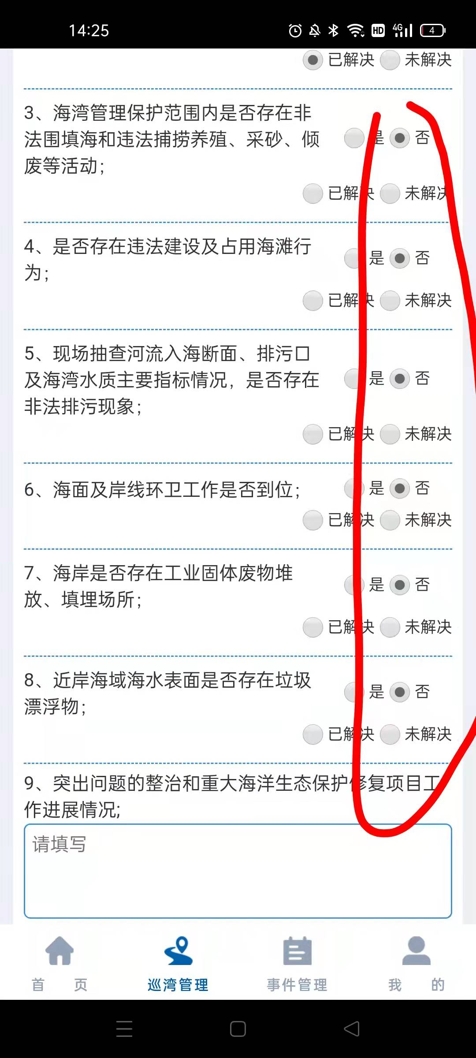

* + 1. 上传照片，只支持现场拍照，不可选择。

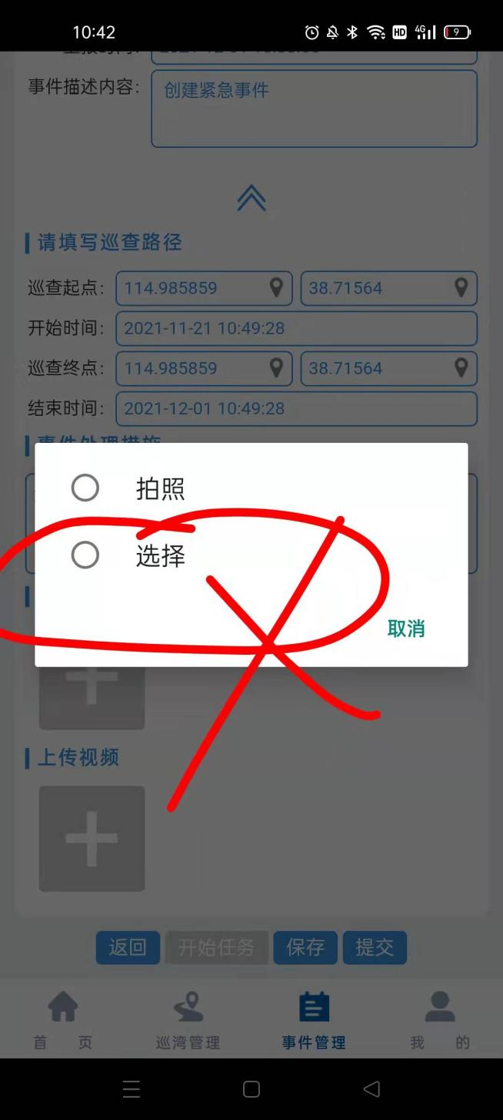

* + 1. 选择“录像”后取消，图中按钮都不可用了，详见附件中的录屏

测试用户1213 Xmcbk131313.

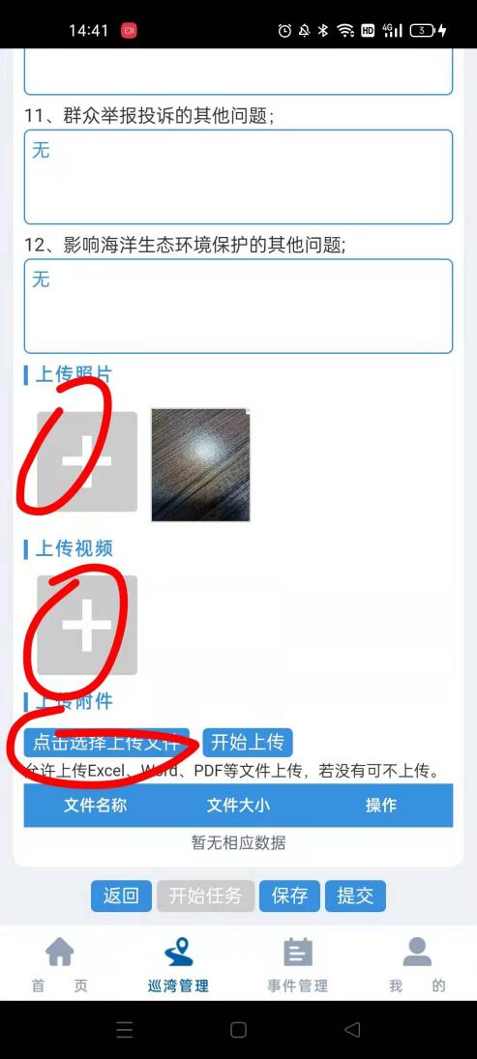

* + 1. 点击”保存“、提交等按钮，退出软件，

测试用户1213 Xmcbk131313.

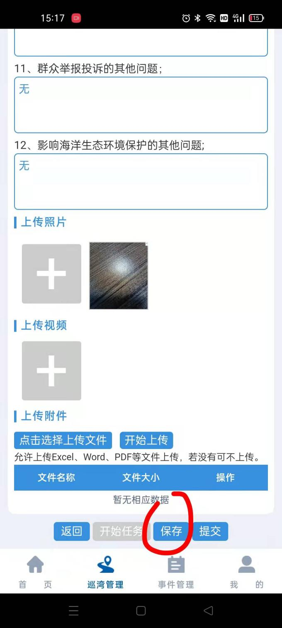

* + 1. 删除按钮，太小了，请调整到适合大小

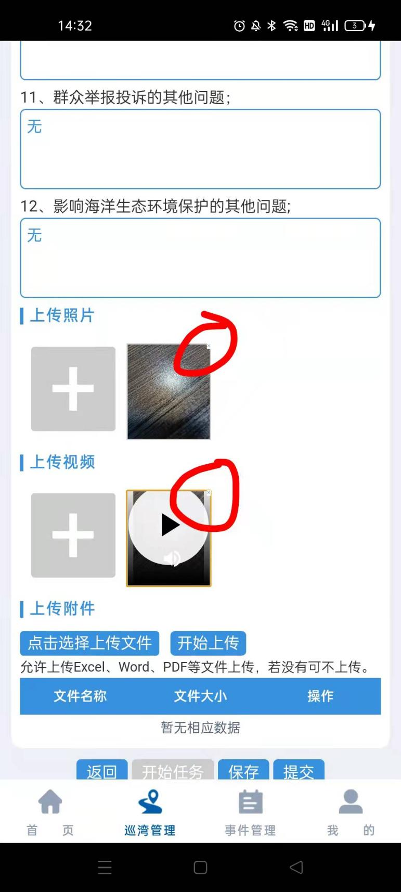

### 首页

* + 1. 请按用户权限，显示正确的数据。

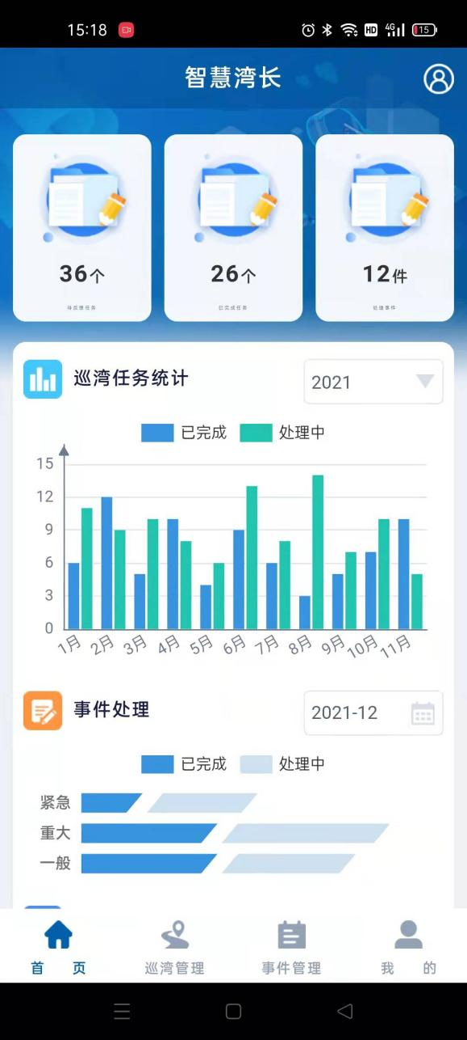

### PC端

* 1. **已完成任务查询**
     1. 任务名称为”1213任务“为app已提交的任务，但是没有查询到

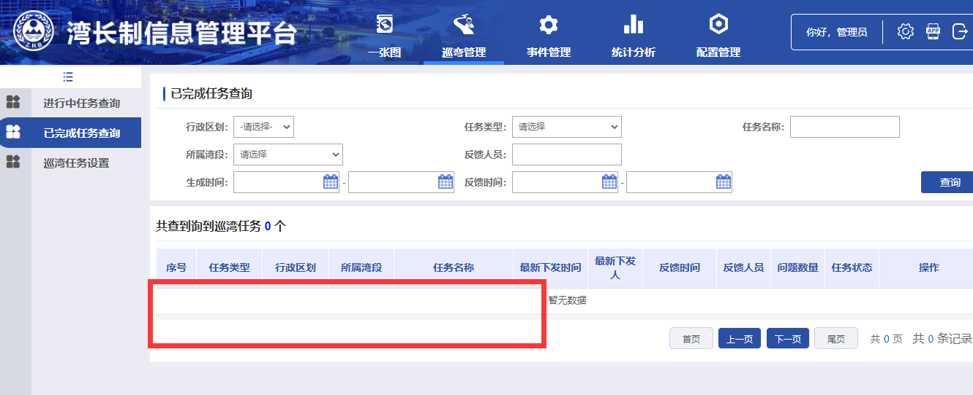

其他相关页面也未查询到已完成的任务，例如统计分析

